广元市第七届花朝节在我院圆满举行
3月29日，以“灼灼花朝·青春国风”为主题的广元市第七届花朝节在我院精彩启幕。此次活动由我院和广元市汉文化协会联合主办，吸引了众多师生及传统文化爱好者参与。
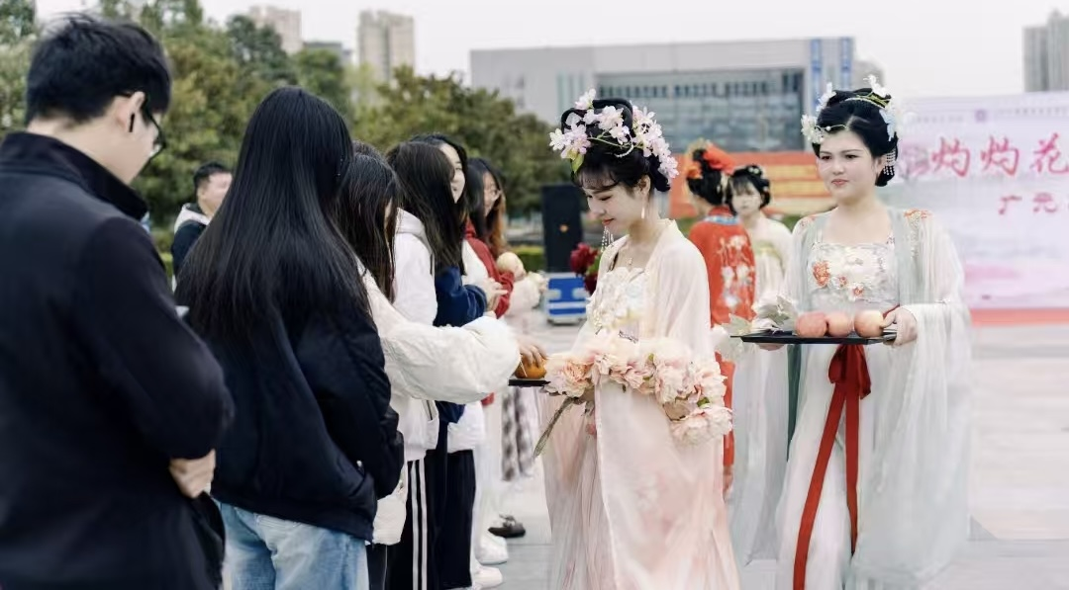
花神祈福典礼现场
活动现场，专业古典礼仪老师带来汉唐礼仪教学，学子们认真学习，感受传统礼仪之美。汉服大展上，精美的汉服展示出传统文化的魅力。花神祈福环节，众人以武则天为原型设计花神形象，举行了庄重的拜花神仪式，祈愿家国昌盛、风调雨顺。在共颂经典、花朝笄礼等活动中，身着汉服的学子们通过诵读诗词、展演传统礼仪，厚植自身文化底蕴，增强了对传统文化的热爱。此外，春日花茶、花香四艺、飞花雅令、六艺雅戏及川剧变脸等体验活动，更让大家沉浸在优秀传统文化的氛围里。
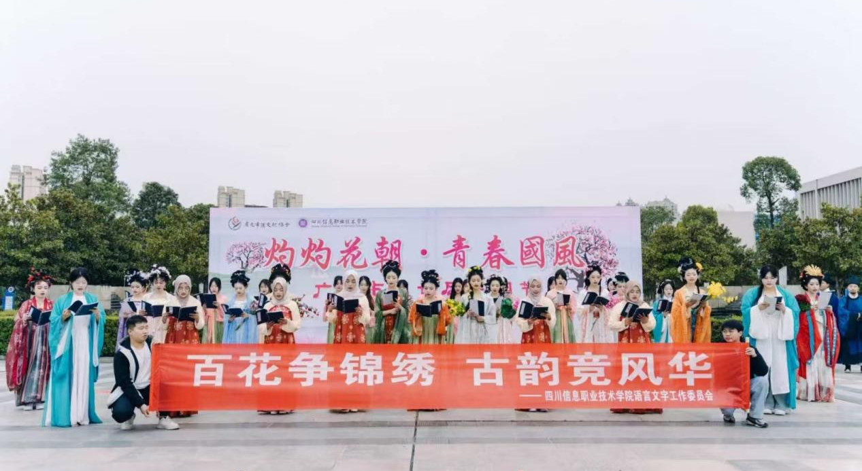
共颂经典活动现场
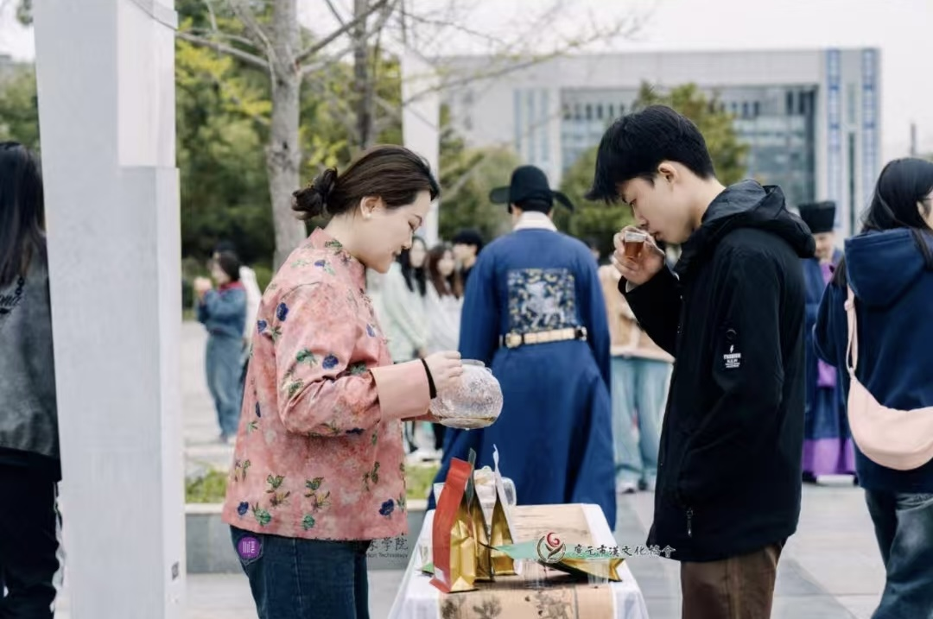
春日花茶活动现场
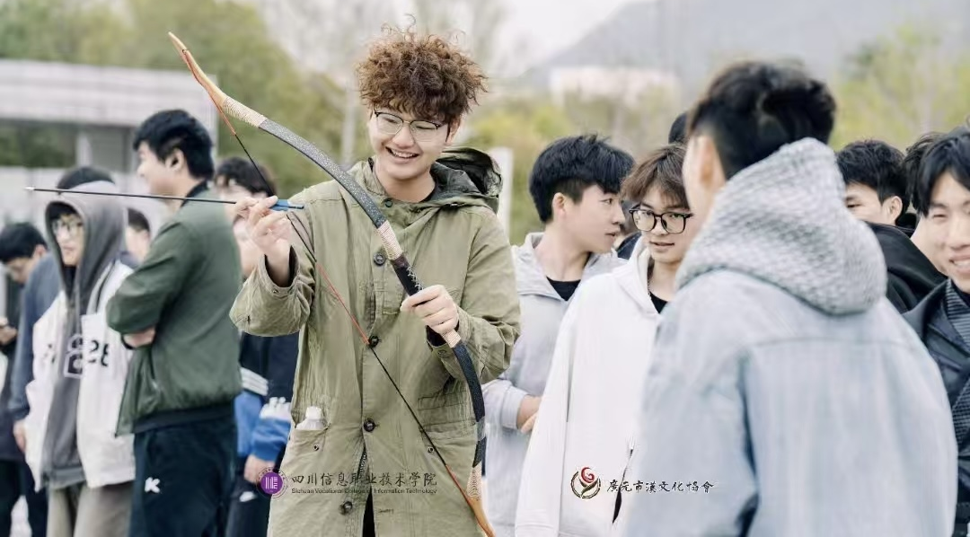
六艺雅戏活动现场
复兴中国传统礼乐，弘扬华夏衣冠文明。此次花朝节的成功举办，不仅丰富了校园文化生活，还为传承和弘扬中华优秀传统文化搭建了良好平台，有助于提升师生的文化素养。

